避難所運営のために必要な部屋・場所 『例』
レイアウト例も参考にすること。
必要な部屋・場所 |  | 用途や設置のポイント |  | 必要な設備
医療・介護 | 救護室 | 応急の医療活動を行う。  □保健室や医務室があれば利用 |  | □簡易ベッド  □応急救護用の用具
 | 介護室  (ベッドルーム) | 介護が必要な人などが利用。  □運営側の目の届きやすい場所にある部屋を確保  (なければ、間仕切りやテントを利用)  □室内に車いすで相互通行できる通路を確保  □簡易トイレ(洋式)を設置し、まわりを仕切る。  □移動可能な間仕切りはおむつ換え時に利用 |  | □簡易ベッド  □いす  □簡易トイレ（洋式）  □車いす  □おむつ  □ふた付ごみ箱  （□間仕切り）  （□テント）
 | 要配慮者用トイレ | トイレ使用時に配慮が必要な人が優先的に利用。  □配慮が必要な人の優先的使用を表示。  □段差なく移動できる場所に、洋式トイレを設置。  (段差がある場合はスロープなどを設置して工夫する)  □介助者同伴や性同一性障害の人などが気兼ねなく利用できるよう「男女共用」も設置  □その他、災害時のトイレ対策も参照 |  | □仮設トイレ(洋式)  □簡易トイレ(様式)  □テント  □間仕切り  □照明(投光機)  □トイレットペーパー  □消毒用アルコール  □ふた付ごみ箱  □手すり  □蛇口のあるタンク  □流し台  □手荷物置き場  □鏡
 |  | 自力での歩行が困難な人 | ・出入り口の幅は80cm以上とる  ・車いすで使える広さの確保  ・手すりがあるとよい
 |  | 目の見えない人(見えにくい人) | ・壁伝いに移動できる場所や点字ブロックで誘導できる場所に設置  ・補助犬と利用できる広さの確保  ・音声案内があるとよい
 |  | オストメイト(人工肛門・人工膀胱保有者) | ・ストーマ部位用の流し場  ・補装具・付属品を置く棚  ・下腹部を映す鏡などを設置
 |  | 発達障害者(自閉症など)の人 | ・感覚の鈍さなどからトイレをがまんし、順番を守ることができない場合がある。トラブル防止策の検討が必要。  ・嗅覚が過敏で、においのきついトイレを使用できない場合は、簡易トイレ(ポータブルトイレ)の活用を検討
 | 身体障害者補助犬同伴者用の場所 | 身体障害者補助犬（盲導犬、介助犬、聴導犬）同伴者が、補助犬とともに過ごすための部屋や場所。  動物アレルギーのある人などに配慮し、できれば個室を用意する。 |  | □毛布や敷物  □ペット用シーツ

必要な部屋・場所 |  | 用途や設置のポイント | 必要な設備
生活環境 | 災害用  トイレ  (仮設トイレ、  簡易トイレ  など) | 施設のトイレが使えない場合などに設置。  □男女別に設置  □夜も安全に使うことができるよう照明をつける  □できれば足腰が弱い人も使えるよう洋式トイレを設置  □その他、災害時のトイレ対策を参照 | □災害用トイレ  □照明（投光機）  □トイレットペーパー  □消毒用アルコール  □ふた付ごみ箱
 | 更衣室 | 着替えなどで利用。（テントや間仕切りでの設置も可）  □男女別に設置 | （□テント）  （□間仕切り）
 | 手洗い場 | 避難所内の衛生環境の維持、防疫対策のため設置。  □手指消毒用アルコールを設置  □生活用水が確保後は、蛇口のあるタンクを設置し、流水とせっけんで手洗いできるようにする。  ・使用後の水は、できれば浄化槽や下水管に流す  ・感染症予防のためタオルの共用は禁止  ←使用後の水を受けるバケツなど  ←蛇口つきタンクを  机の上に設置  トイレの後と  食事の前は  必ず手洗い！  ←手指消毒用  アルコール | □消毒用アルコール  □蛇口のあるタンク  □流し台  □せっけん
 | 風呂、  洗濯場 | 生活用水、仮設風呂や洗濯機に設置。  ・使用後の水は、できれば浄化槽や下水管に流す  ・プライバシーに配慮した洗濯物干し場も決めておく | (□仮設風呂)  (□洗濯機)  (□物干し用の道具)
 | ごみ置き場 | 避難所で出たごみを一時的に保管する場所。  □生活場所から離れた場所（臭いに注意）  □直射日光が当たりにくく、屋根のある場所  □清掃車が出入りしやすい場所 | □ごみ袋
 | ペットの  受け入れ場所 | 飼い主とともに避難したペットのための場所。  □アレルギーや感染症予防のため、避難所利用者の生活場所とは別の場所に受け入れる。（動線も交わらないよう注意）  →施設に余裕があれば、ペットと飼い主がともに生活できる部屋を別に設けてもよい。  □敷地内で屋根のある場所を確保(テントも可)  □ペットは必要に応じてケージに入れ、犬、猫など種類ごとに区分して飼育できるとよい。 | □テント  □ペット用ケージ  □ペット用シーツ

必要な部屋・場所 |  | 用途や設置のポイント | 必要な設備
食料・物資 | 荷下ろし・  荷捌き場所 | 運搬された物資などを荷下ろし・荷捌きする場所。  □トラックなどによる物資の運搬がしやすい場所  □風雨を防げるような屋根がある場所 | □台車
 | 保管場所 | 食料や物資を保管する場所。  □高温・多湿となる場所は避ける  □風雨を防げるよう壁や屋根がある場所  □物資の運搬や配給がしやすい場所  □施錠可能な場所 | □台車
育児・保育 ほか | 授乳室 | 女性用の更衣室を兼ねる場合は、移動できる間仕切りを設置。 | □いす  □間仕切り
 | おむつ  交換場所 | 乳幼児のおむつ交換のための場所。男女共用。  （大人のおむつ交換は、介護室で実施） | □机（おむつ交換台）  □おしりふき
 | 子ども部屋 | 育児や保育（遊び場、勉強部屋）、被災後の子どものこころのケア対策のために利用。  □生活場所とは少し離れた場所に設置  □テレビを設置 | □机  □いす  □テレビ
 | 談話室 | 人々が集まり交流するための場所。  □生活場所とは少し離れた場所に設置  □テレビや、給湯設備があるとよい | □机  □いす  □テレビ  □湯沸し用ポット
運営用 | 避難所  運営本部 | 避難所運営委員会の会議などで利用する。  運営側(当直者など)の休憩・仮眠室としても利用。  □生活場所とは別室に設置。 | □机  □いす
 | 総合受付 | 避難所利用者の受付や相談窓口などを設置する。  □避難所となる施設の入口や生活場所の近くに設置。（生活場所とは扉などで仕切れる場所がよい) | □机  □いす  □筆記用具
 | 相談室  (兼静養室) | 相談対応や、パニックを起こした人が一時的に落ち着くために利用。(パニック対策には本人や家族の同意を得て、個室利用や福祉避難所への移送も検討)  □個室に机、いすを設置（テントも可） | □机  □いす  （□テント）
 | 外部からの救援者用の場所 | 自衛隊や他の自治体からの派遣職員、ボランティアなど外部からの救援者が利用。  □外から出入りしやすい屋外の一部を確保(車両用)  □必要に応じて、拠点となる部屋の確保

レイアウト例（学校などの場合）
・全体図
・トイレ用スリッパに履き替える
・手指消毒用アルコール設置
洗濯場所
ごみ置き場
仮設風呂
裏口(夜間は施錠)
(職員用駐車場側)
仮設トイレ(男)
仮設トイレ(女)
避難所利用者が
生活する場所
(体育館・屋内運動場)
要配慮者用仮設トイレ

物資
保管
(倉庫)
補助犬
同伴
(特別教室)

介護室
(特別教室)
トイレ

子ども部屋
(特別教室)
談話室
(特別教室)

昇降口
(夜間は施錠)
(中庭)

救援者の活動場所
(運動場の一部)

トイレ
救護室
(保健室)
運営本部
(会議室)
相談室
炊き出し
物資受入
配付場所
物資
保管
(器具庫)
トイレ
更衣室(男)
更衣室(女)
器具庫

校長室

事務室

職員室
手指消毒用
アルコール
設置
ペット受入
(テント内)
避難所利用者用
の出入口
(グラウンド側)

来客・報道用出入口(夜間は施錠)

・避難所利用者が生活する場所（体育館・屋内運動場）
器具庫
ステージ
器具庫
物資保管場所
(器具庫)
更衣室(女)
更衣室(男)

トイレ
(男)
トイレ
(女)
・通路の確保
車いすも通行可能な幅130cm以上
各世帯が通路に面するようにする
・世帯単位で受け入れ
・自治組会など地域ごとに分ける
・配慮すべき事項をチェック
物資配布場所
避難所利用者
避難所利用者
避難所利用者

テレビ
↑情報掲示板
文字放送もＯＮ

総合受付→
目からの情報が入りやすい場所
耳の聞こえない人
避難所利用者
避難所利用者

↓育児場所
手指消毒用
アルコール→
おむつ交換
(テント内)
男女共用
授乳
(テント内)
女性のみ
壁づたいに移動できる場所
目の見えない人

プールの水を汲み置きして流す
【要配慮者優先】
手指消毒用→
アルコール
(仮設トイレ用)
屋根のある渡り廊下
特設公衆電話・FAX

東日本大震災で避難所となった宮城県多賀城市の総合体育館の例
（撮影：被災地支援で派遣された愛知県職員）

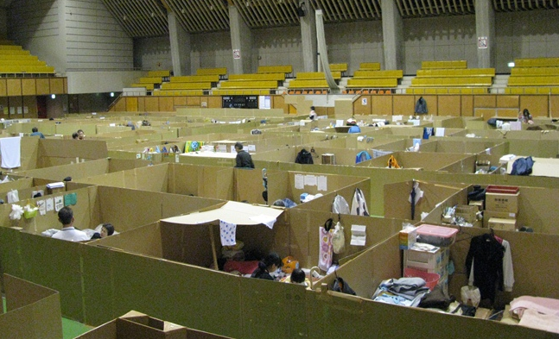
総合受付(正面入口付近)
居住場所(体育館)

↑正面入口付近に設けられた総合受付。
本日の予定やイベントなどの情報が掲示されているほか、簡易郵便箱も設置されている。
↑体育館を被災者の生活場所として使用。
プライバシーに配慮し、腰までの高さの段ボールで仕切りが設けられた。立ち上がると、内部を見渡すことができる。

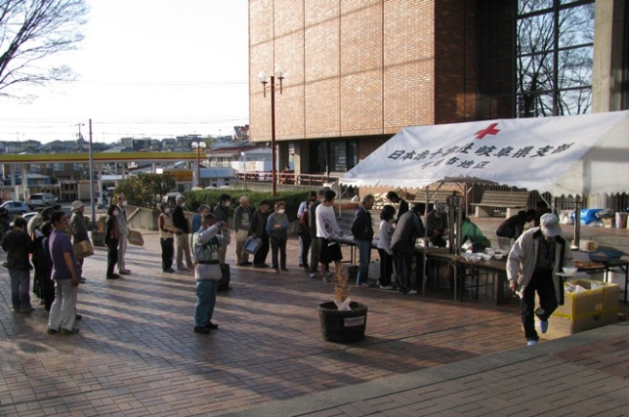
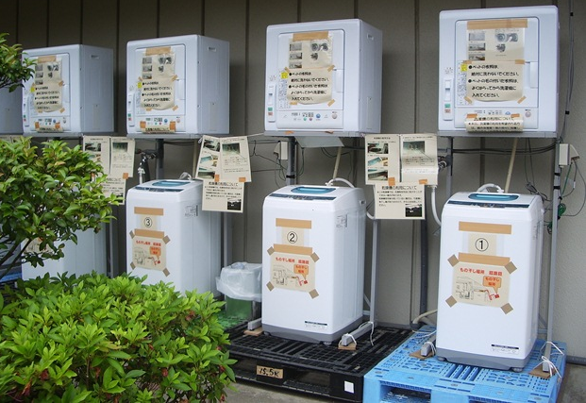
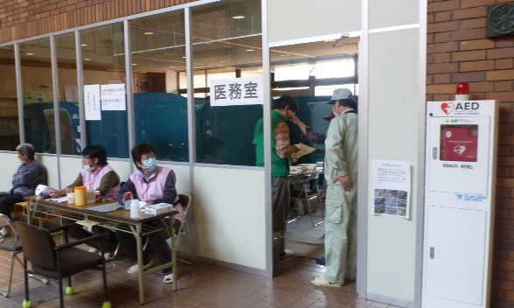
キッズスペース(体育館ロビー)
↑屋外の軒下に設置された洗濯機と乾燥機。
「ペットの衣類を入れないで」など、使用時の注意が書かれている。
↑炊き出しは屋外のテント内で行われた。

炊き出し場所(屋外)
洗濯場(屋外)
↑体育館のロビーに設けられたキッズ
スペース。

↑総合受付の隣に設けられた医務室。
室内はテントで仕切られている。
医務室
食物アレルギーや文化･宗教上の理由で食べられないもの
１原材料の表示
（１）表示するもの
・食物アレルギー（食品衛生法関連法令より）
必ず表示 | 卵、乳、小麦、落花生、えび、そば、かに
なるべく表示 | いくら、キウイフルーツ、くるみ、大豆、バナナ、やまいも、カシューナッツ、もも、ごま、さば、さけ、いか、鶏肉、りんご、まつたけ、あわび、オレンジ、牛肉、ゼラチン、豚肉
・宗教上の理由などへの対応
宗教上の理由による食べ物の禁忌は、アレルギーと同様の取扱いが必要。
（多様な食文化・食習慣を有する外国人客への対応マニュアル（国土交通省総合政策局観光事業課）より）
ベジタリアン | 肉全般、魚介全般、卵、一部ではあるが乳製品、一部ではあるが根菜・球根類などの地中の野菜、一部ではあるが五葷（ニンニク、ニラ、ラッキョウ、玉ねぎ、アサツキ）
イスラム教徒 | 豚、アルコール、血液、宗教上の適切な処理が施されていない肉、うなぎ、いか、たこ、貝類、漬物などの発酵食品  ＜ハラル(HALAL)＞  ハラルとは、イスラムの教えで許された健全な商品や活動(サービス)全般のこと。ハラル認証を受けた食品もある。
仏教徒 | 一部ではあるが肉全般、一部ではあるが牛肉、一部ではあるが五葷（ニンニク、ニラ、ラッキョウ、玉ねぎ、アサツキ）
キリスト教 | 一部ではあるが肉全般、一部ではあるがアルコール類、コーヒー、紅茶、お茶、タバコ
ユダヤ教 | 豚、血液、いか、たこ、えび、かに、うなぎ、貝類、ウサギ、馬、宗教上の適切な処理が施されていない肉、乳製品と肉料理の組み合わせなど
（２）表示のしかた
- 加工食品、調味料、出汁などの原材料にも注意。
- 各食材の原材料表示部分を切り取り掲示する。切り取りづらい場合はコピーする。
２調理時の工夫や注意点
個別に対応が必要な人の家族に調理場の一部を開放し、自分たちで作ってもらう。
家族以外の人がつくる場合は……
          - 調理の手順を決め、複数人で確認をする。
          - 調理台、食器を分ける。（食器は色で分けておく）
          - 鍋やフライパンなどの調理器具や食器、エプロンを使い回さない。
          - 和え物などはアレルゲン抜きのものを先に作り、取り分けておく。

災害時のトイレ対策
１施設のトイレをチェック
- 室内が安全ではない
(落下物など危険個所がある)
- 便器が使用可能な状態ではない
(便座やタンクなどが破損している)
１つでも☑があれば、
施設のトイレは
使用しない！
→災害用トイレ*を設置
(*仮設トイレ、
簡易トイレなど)

- 下水が流れない
・排水管から漏水する
・汚水マスやマンホールからあふれる
・上階から水を流すと
下の階のトイレからあふれる
☑でも、簡易トイレ（便器にビニル袋を付け、使用の度に取り換える）として対応することも可能。

- 水(上水)が出ない、
または周辺が断水している
☑なら、２へ

すべての項目でチェックがなければ（安全で、上下水も使用可能）、
施設のトイレを使用する

２水の確保
- 近くにプールや河川があり、
トイレの水(流し用*)として
使用できる。
*手洗いには使わない
水が確保できなくても、簡易トイレ（便器にビニル袋を付け、使用の度に取り換える）として対応することも可能。

水が確保できれば、バケツなどに汲み置きして施設のトイレを使用する
(使用の際は、「トイレを使うときの注意」を掲示)

